ΕΡΓΑΣΙΑ ΣΤΟ ΜΑΘΗΜΑ ΤΩΝ ΘΡΗΣΚΕΥΤΙΚΩΝ

**“ΟΛΟΙ ΟΙ ΑΝΘΡΩΠΟΙ ΕΙΝΑΙ ΔΗΜΙΟΥΡΓΙΕΣ ΚΑΤ' ΕΙΚΟΝΑ ΤΟΥ ΘΕΟΥ”**

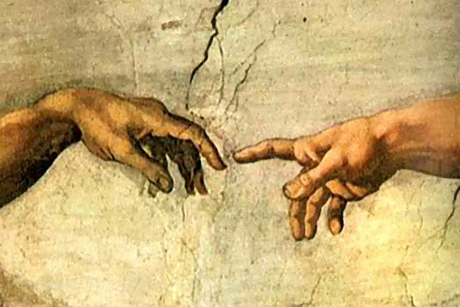

Οι μαθήτριες: Ελένη Στάμπα

Ζωή – Αθανασία Τζίνου

Ευαγγελία Σοφογιάννη

Αναστασία Σοφογιάννη

Τμήμα: Α3

Υπεύθυνος καθηγητής: κ. Λαγογιάννης Ανδρέας

Πίνακας Περιεχομένων

Παρουσίαση.........................................................................................................................................................σελ. 1

Πίνακας περιεχομένων...................................................................................................................................σελ. 2

Η δημιουργία του ανθρώπου κατ' εικόνα..................................................................................................σελ. 3

Φυλές:

Ινδιάνοι................................................................................................................................................................σελ. 4

Μασσάι..................................................................................................................................................................σελ. 5

Βεδουίνοι.............................................................................................................................................................σελ. 6

Εσκιμώοι..............................................................................................................................................................σελ. 7

**Η δημιουργία του ανθρώπου**

**κατ’ εικόνα Θεού**

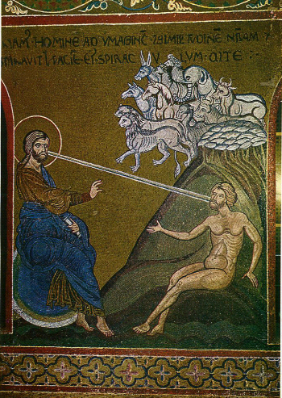 Ο άνθρωπος είναι το τελειότερο δημιούργημα του Θεού και δημιουργήθηκε την έκτη ημέρα της δημιουργίας μετά τους αγγέλους και την κτίση. «Και είπεν ο Θεός ποιήσωμεν άνθρωπον κατ’ εικόνα ημετέραν και καθ’ ομοίωσιν, και αρχέτωσαν των ιχθύων της θαλάσσης και των πετεινών του ουρανού και των κτηνών και πάσης της γης και πάντων των ερπετών των ερπόντων επί της γης. Και εποίησεν ο Θεός τον άνθρωπον, κατ’ εικόνα Θεού εποίησεν αυτόν, άρσεν και θήλυ εποίησεν αυτούς, και ευλόγησεν αυτούς ο Θεός… »

Το «κατ’ εἰκόνα» σημαίνει ότι, στον άνθρωπο δόθηκαν πνευματικά χαρίσματα (= λογικό, ελεύθερη θέληση, συνείδηση, ανώτερα συναισθήματα, δημιουργικότητα), που τον κάνουν να ξεχωρίζει από τα ζώα.

Για τους Πατέρες της Εκκλησίας ο άνθρωπος είναι ένα θεολογικό όν. Είναι πλασμένος από τον Θεό «κατ’ εικόνα και καθ’ ομοίωσίν» Του. Αν μπορούσαμε να δώσουμε έναν σύντομο ορισμό θα λέγαμε ότι το κατ’ εικόνα είναι η ελευθερία που έδωσε ο Θεός στον άνθρωπο να έχει τη δυνατότητα να αποκτήσει κατά χάρη, ό, τι έχει ο Θεός κατά φύση. Το κατ’ εικόνα είναι η δυνατότητα του ανθρώπου να ενωθεί οντολογικά με τον Θεό, να γίνει κατά χάρη θεός και το καθ’ ομοίωση είναι η εκπλήρωση αυτής της δυνατότητας. Ο Θεός δεν περιορίζει καθόλου την ελευθερία του ανθρώπου, όπως φαίνεται να συμβαίνει στα άλλα χριστιανικά δόγματα και όπως νομίζει ο προοδευτικός ανθρωπισμός, τουναντίον του δίνει την ελευθερία να επιλέξει να γίνει ίδιος μ’ Αυτόν.

Ο π. Νικόλαος Λουδοβίκος αναφέρει ότι το κατ’ εικόνα σημαίνει ότι ο Θεός «τυπώνει» τον ελεύθερο εαυτό Του στο δημιούργημα, δημιουργεί μία «ελεύθερη ετερότητα έξω Του». Ο άνθρωπος δημιουργείται ως ένας «ελεύθερος θεοειδής συνομιλητής», ο οποίος έχει τη δυνατότητα να διαλέγεται με τον Θεό και μέσα σ’ αυτόν τον διάλογο μπορεί ακόμη και να απορρίψει τον ίδιο του τον Δημιουργό. Αυτή είναι η μεγαλειότητα του Θεού: δημιουργεί ένα όν, τόσο ελεύθερο, ώστε αν θέλει μπορεί να καταστήσει τον Δημιουργό του ανύπαρκτο.

Το κατ’ εικόνα είναι πολύ μεγάλο δώρο, παρόλο που ο Θεός είναι υπερβατικός και Άκτιστος, φανερώνεται στον κόσμο με τις ενέργειές Του και ο άνθρωπος μπορεί να γνωρίσει και να μιμηθεί αυτές τις ενέργειες.

Ο π. Δημήτριος Στανιλοάε σημειώνει: «Ο άνθρωπος, σαν εικόνα του Θεού, είναι απεριόριστο υποκείμενο, που σκέπτεται και ενεργεί και, εξαιτίας της ομοιότητάς του με το Θεό, μετέχει όλο και πιο πολύ, με τις αρετές, στην αγιότητα του Θεού». Φαίνεται εδώ ότι ο Θεός δεν δημιουργεί τον άνθρωπο και τον αφήνει μέσα στο δεδομένο της ύπαρξής του, αλλά του δίνει τη δυνατότητα να την αναπτύξει, να την μεταμορφώσει, να την αγιάσει μετέχοντας συνειδητά στην αγιότητά Του.

Ο Άγιος Ιωάννης ο Δαμασκηνός μας λέει <<κάθε άνθρωπος λέγεται ”κατ΄εικόνα” (εικόνα του Θεού), διότι φέρει το αξίωμα του νου και της ψυχής, δηλαδή το ακατάληπτο, το αόρατο, το αθάνατο, το αυτεξούσιο. Και ακόμη το αξίωμα να άρχει, να τεκνοποιεί και να οικοδομεί.

Είχαμε επίσης την ευκαιρία να συνομιλήσουμε με την ηγουμένη της Ι.Μ. Αγίου Νεκταρίου Αιγίνης. Την ρωτήσαμε τι σημαίνει για εμάς το γεγονός πως όλοι οι άνθρωποι είναι δημιουργίες κατ' εικόνα του Θεού. Μας απάντησε το εξής: <<σημαίνει ότι ο Θεός μας έφτιαξε με τις καλύτερες προδιαγραφές, όμοιο με Εκείνον και γι' αυτό τον λόγο μας καλεί να γίνουμε κι εμείς “Θεοί” για να μοιραστεί μαζί μας τον Παράδεισο! Γι' αυτό λένε οι Πατέρες, ότι καλούμαστε να φτάσουμε στη θέωση>>.

**Ινδιάνοι**

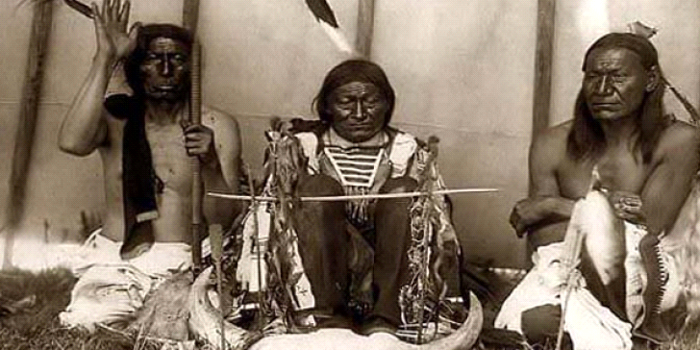

Οι ιθαγενείς πληθυσμοί της Αμερικής είναι οι άνθρωποι που κατοικούσαν στην αμερικάνικη ήπειρο πριν την ανακάλυψη και κατάκτησή της από τον 15ο αιώνα. Οι καθαρόαιμοι Ινδιάνοι δεν αποτελούν την πλειοψηφία σε καμία χώρα της αμερικανικής ηπείρου. Στη Βόρεια Αμερική πλειοψηφούν οι λευκοί, ενώ στην Κεντρική και στην Νότια οι μιγάδες, με εξαίρεσεις κάποια μέρη όπως η Τζαμάικα, όπου πλειοψηφόυν οι μαύροι και η Ουρουγουάη, όπου πλειοψηφούν οι λευκοί.

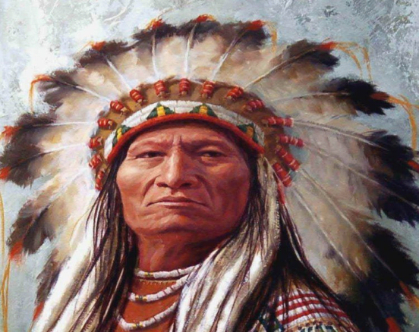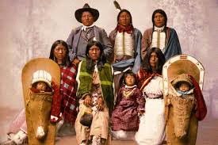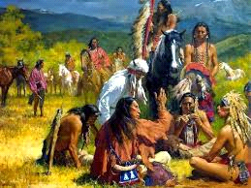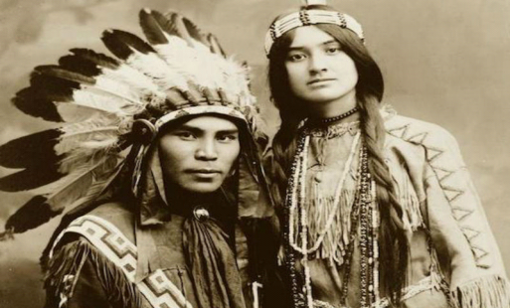

Ο τρόπος που οι ιθαγενείς έβλεπαν και αντιλαμβάνονταν τον κόσμο ήταν τουλάχιστον μαγικός. Πιστεύω πως κάθε ον σε αυτόν τον πλανήτη είναι άξιο σεβασμού. Σέβονται τη γη που ζούσαν και τους ανθρώπους γύρω τους. Προσωπικά, οι ιθαγενείς φυλές δεν έπρεπε να περάσουν μέσα από τόσα βάσανα. Αγαπούν και σέβονται το καθετί που τους δίνονται και ζούσαν με τόση γαλήνη και ηρεμία μαζί με τα υπόλοιπα πλάσματα γύρω τους, ήταν πολύ πιο πολιτισμένοι από πολλούς λαούς σήμερα, αλλά ακόμα τους φέρθηκαν με βίαιο και αισχρό τρόπο.

Ελένη Στάμπα

**Μασσάι**

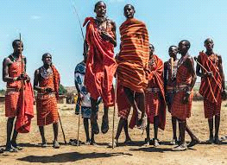

Οι **Μασσάι** ζούνε στην βόρεια Τανζανία και μία μικρή ομάδα τους στην βόρεια-κεντρική Κένυα. Ασχολούνται με την κτηνοτροφία και μετακινούνται με αγελάδες. Είναι φημισμένοι για τις πολεμικές τους ικανότητες. Συνολικό πληθυσμό έχει 1.200.000 κατοίκους. Μιλάνε τις γλώσσες Ταμασέκ, Ταματζέκ, Ταματάχ και είναι Σουνίτες Μουσουλμάνοι.

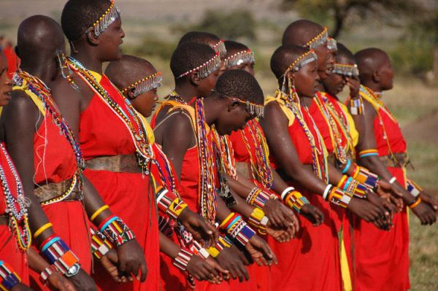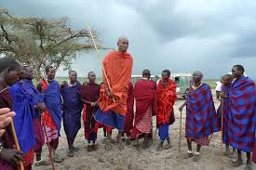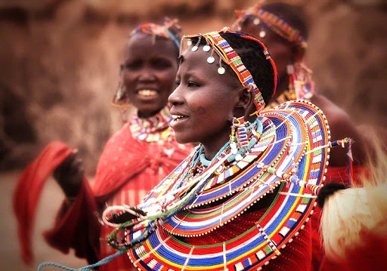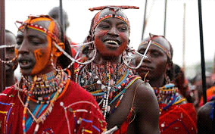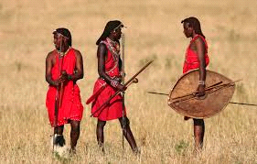

Βλέποντας αυτές τις εικόνες, μου δημιουργείται η απορία για το πώς οι άνθρωποι αυτοί συμβιώνουν με την φύση και τους υπόλοιπους ανθρώπους τόσο καλά, με τον τρόπο που τρέφονται, κινούνται και συνεννοούνται.

Ζωή – Αθανασία Τζίνου

**Βεδουίνοι**

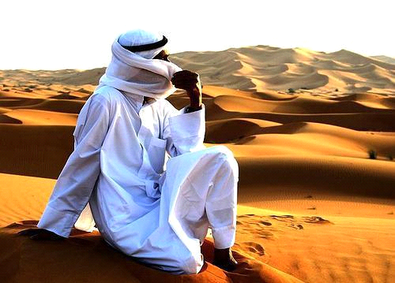

Η ονομασία Βεδουίνος, προέρχεται από την αραβική λέξη badawi (بدؤي) που σημαίνει γενικά αυτός που βαδίζει στην έρημο. Οι **Βεδουίνοι** είναι νομαδικές φυλές βοσκών, δηλαδή μεταναστεύουν καθ'όλη τη διάρκεια του έτους ανάλογα με το πού υπάρχει νερό. Είναι περίπου 40.000 σήμερα και βρίσκονται σκορπισμένοι στις Αφρικανικές ερήμους του Μαρόκου, της Λιβύης, της Αιγύπτου, του Αλγερίου και της Τύνιδας. **Ο**ι βεδουίνοι γύρω από τη Μονή του Σινά έχουν τη δική τους ξεχωριστή ιστορία.

“Εγώ εναντίον των αδερφών μου, εγώ και τ'αδέρφια μου εναντίον των ξαδερφών μου, εγώ και τ'αδέρφια μου και τα ξαδέρφια μου ενάντια σε όλο τον κόσμο”.

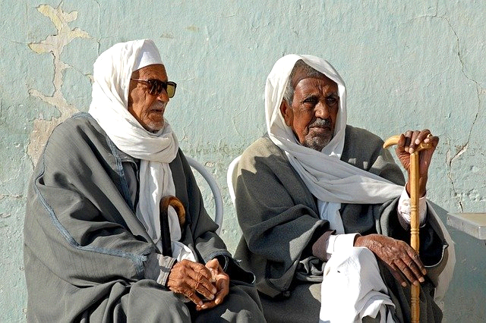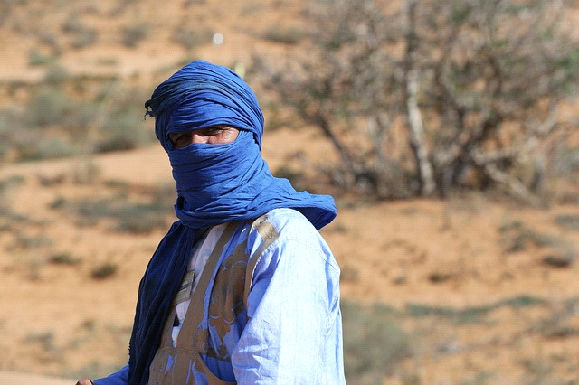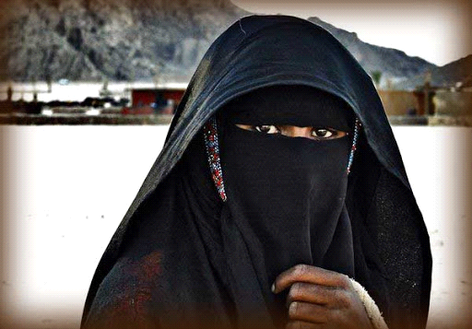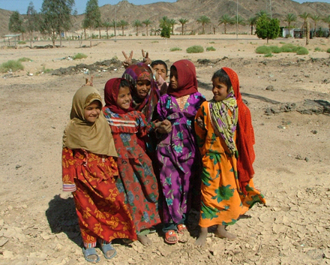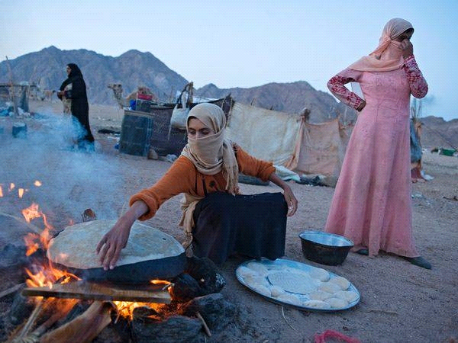

Με συγκινεί η απλότητα της ζωής τους. Επηρεασμένοι από τις συνθήκες ζουν σε άλλο πλανήτη και σε άλλη εποχή. Η ζωή τους φαίνεται σκληρή και στερημένη. Αναρωτιέμαι πώς επιβιώνουν στις αχανείς ερήμους.

Ευαγγελία Σοφογιάννη

Εσκιμώοι

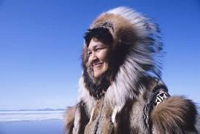Οι Εσκιμώοι, είναι οι κάτοικοι των αρκτικών περιοχών της Αμερικής και της Γροιλανδίας, που παρέμειναν απομονωμένοι κατά την περίοδο των μεγάλων μεταναστεύσεων. Κατοικούν σε μερικές περιοχές της Γροιλανδίας, στον Καναδά, στην Αλάσκα ακόμη και στις περιοχές της Ασίας. Η μέση θερμοκρασία στο πιο κρύο μήνα, που είναι ο Ιανουάριος, κυμαίνεται από -11 έως -30°C. Κατοικούν σε ιγκλού, καλύβια και σκηνές. Πιστεύουν ότι οι τροφές που παίρνει κάποιος κατευθείαν από τη φύση, του χαρίζουν υγεία και μακροζωία. Χαρακτηριστικό είναι ότι ως μεγαλύτερα εγκλήματα θεωρούνται από τους Εσκιμώους το ψέμα και η κλοπή.

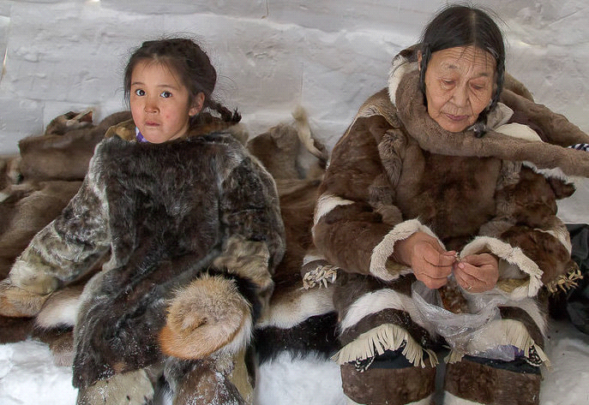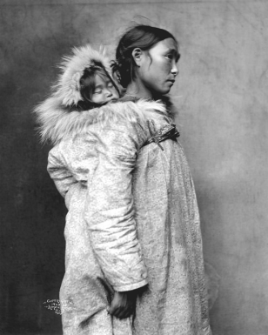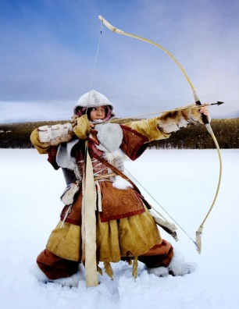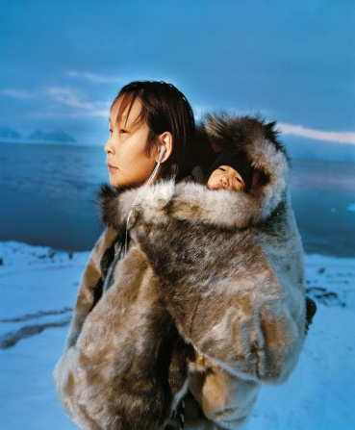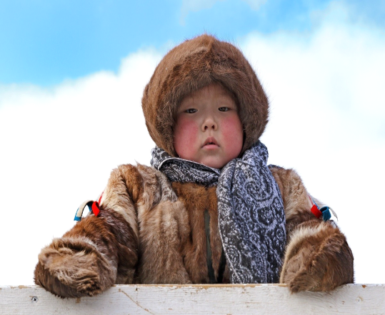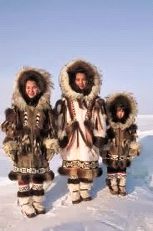Στα δικά μου μάτια η ζωή τους φαίνεται γεμάτη δυσκολίες ακόμα και για να εξασφαλίσουν τροφή και ένδυση. Αναρωτιέμαι πώς κατάφεραν να επιζήσουν σε δύσκολες κλιματολογικές συνθήκες. Ποιες να είναι άραγε οι σκέψεις τους όταν πρέπει να ζούνε για το μεγαλύτερο μέρος της ζωής τους στο σκοτάδι;

Αναστασία Σοφογιάννη